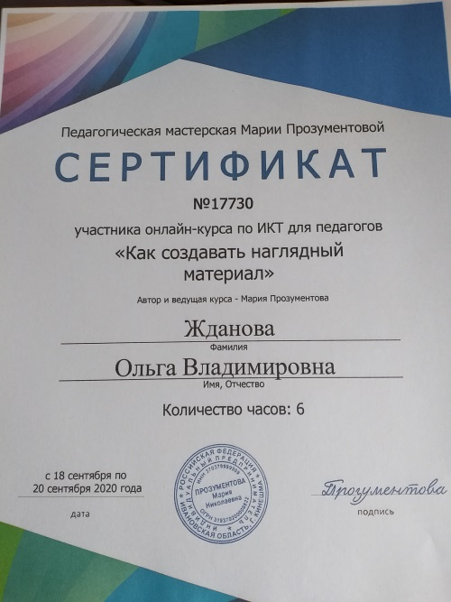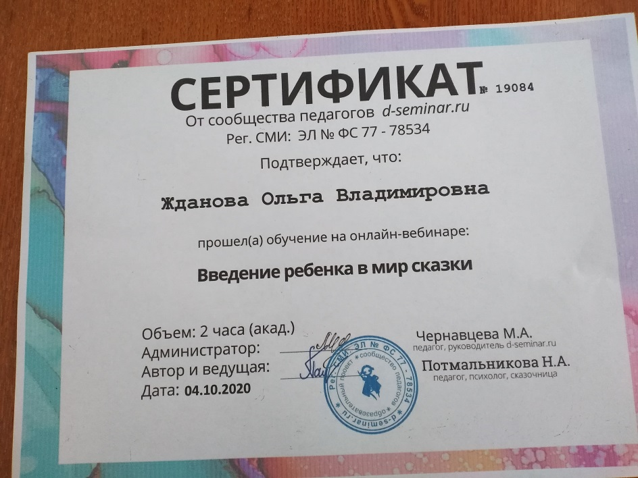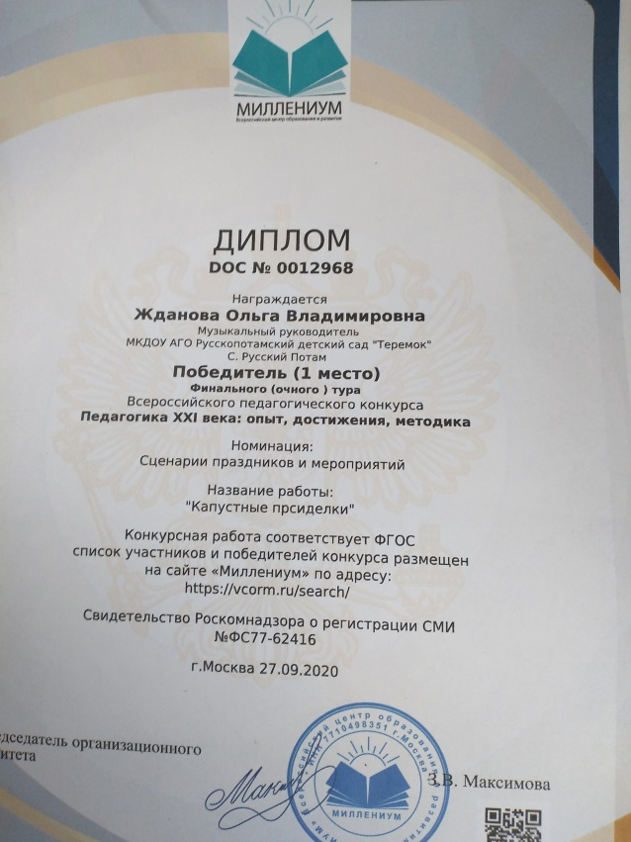

В сентябре и октябре 2020 г. Музыкальный руководитель МКДОУ АГО Русскопотамский детский сад «Теремок» приняла участие в онлайн вебинарах и курсах «Как создавать наглядный материал», «Введение ребенка в мир сказки» и получила диплом за 1 место во Всероссийском педагогическом конкурсе Педагогика XXI века: опыт, достижения, методика в номинации сценарии праздников и мероприятий.

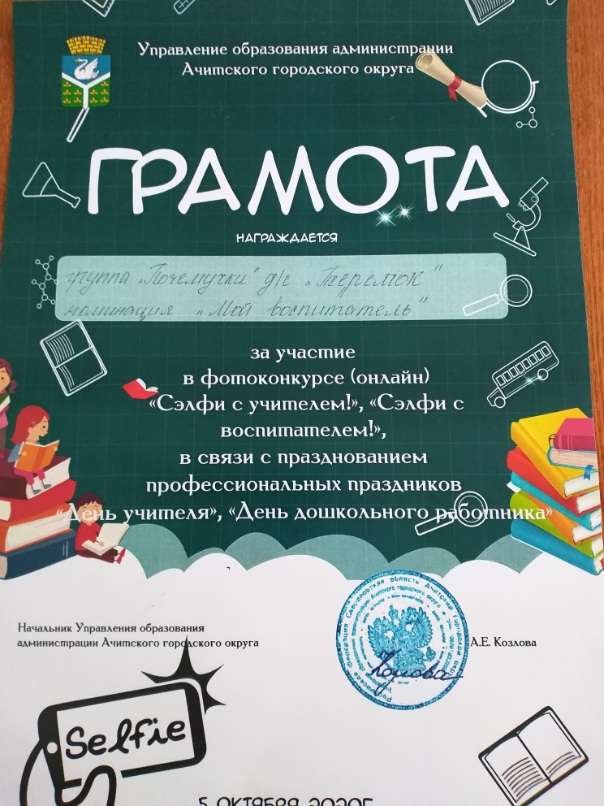

Грамота за участие в онлай фотоконкурсе «Селфи с воспитателем»